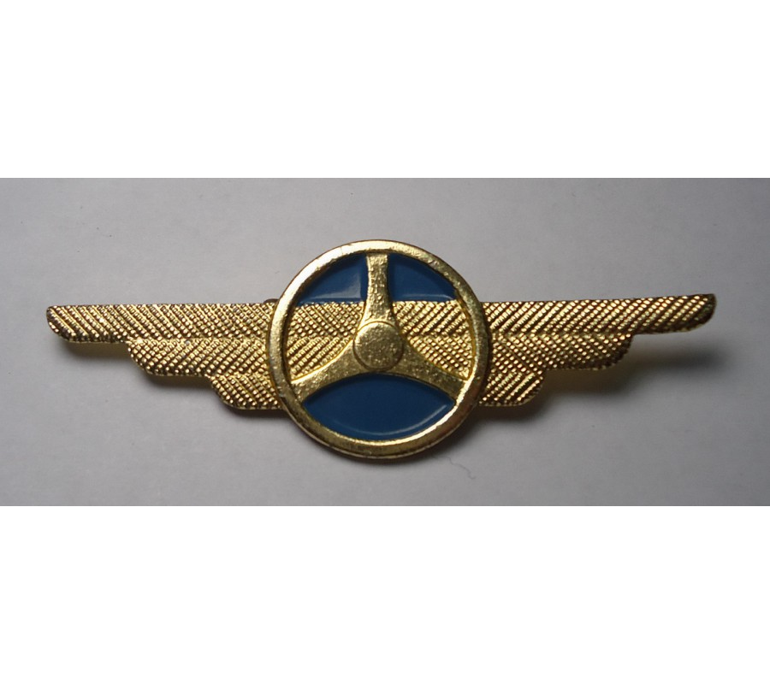
ОБЩЕСТВО С ОГРАНИЧЕННОЙ ОТВЕТСТВЕННОСТЬЮ
«КОНДОПОЖСКИЙ АВТОМОБИЛЬНЫЙ
ДИАГНОСТИЧЕСКИЙ ЦЕНТР»
ООО «КАДЦ»
ИНН 1003010256
ОГРН 1141039000145/КПП 100301001
Юр. адрес: 186225 Республика Карелия г. Кондопога
Ул. Советов, 134а
Расчётный счёт 40702810802870019110
БИК 044525593
АО "АЛЬФА-БАНК"
Корр. счёт 30101810200000000593
Тел:89095671425 E-mail: kadckondopoga@rambler.ru
http://kadckondopog.gkto.ru/
___________________________________________________________________________

10.01.2025
КОММЕРЧЕСКОЕ ПРЕДЛОЖЕНИЕ
ПО ТЕХНИЧЕСКОМУ ОСМОТРУ ТРАНСПОРТНЫХ СРЕДСТВ

В 2014 г. ООО «Кондопожский Автомобильный Диагностический Центр» включено в реестр операторов технического осмотра под № 07523, что согласно части 7 статьи 32 Федерального закона от 1 июля 2011 года №170-ФЗ «О техническом осмотре транспортных средств и о внесении изменений в отдельные законодательные акты Российской Федерации» дает право осуществлять деятельность по проведению технического осмотра транспортных средств.
Пункт технического осмотра находится в г. Кондопога, ул. Советов, д. 134 «а». Пункт технического осмотра оснащен необходимыми техническими средствами в соответствии с Приказом Министерства экономического развития Российской Федерации (Минэкономразвития России) от 28 ноября 2011 г. (N 697, г. Москва "Об утверждении Правил аккредитации операторов технического осмотра").
НАЗНАЧЕНИЕ: Оценка соответствия транспортных средств (в том числе их частей, предметов их дополнительного оборудования) обязательным требованиям безопасности находящихся в эксплуатации транспортных средств, проводимая в форме технического диагностирования, в целях допуска транспортных средств к участию в дорожном движении на территории Российской Федерации и в случаях, предусмотренных международными договорами Российской Федерации, а также за ее пределами.
ОБЪЕКТЫ ТЕХНИЧЕСКОГО ОСМОТРА: Транспортные средства
категорий L,M,N,O (мотоциклы, легковые автомобили, грузовые автомобили, автобусы, прицепы).
ВЫСОКАЯ ЭФФЕКТИВНОСТЬ ДОСТИГАЕТСЯ ЗА СЧЕТ
использования комплекса приборов и устройств, находящихся в государственном реестре средств измерений, поверенных в соответствии с ГОСТ и позволяющих проводить полный перечень работ по техническому диагностированию колесных транспортных средств.
По результатам проверки транспортного средства выдается
диагностическая карта установленного образца.

Размер платы за проведение технического осмотра транспортных средств
«Кондопожский Автомобильный Диагностический Центр»
(г. Кондопога, ул. Советов, д. 134 а, район ДРСУ)
с 01.01.2025 года.
№ п/п | Категории транспортных средств | Размер платы за  проведение технического осмотра  (в руб. за единицу транспортного  средства) | Размер платы за повторное  проведение технического осмотра по постам  (в руб. за единицу  транспортного средства)
 |  |  | Пост№1 | Пост№2 | Пост№3
1 | М1 (Транспортные средства, используемые для перевозки пассажиров и имеющие, помимо места водителя, не более восьми мест для сидения) | 1095,00 | 100,00 | 800,00 | 195,00
2 | М2 (Транспортные средства, используемые для перевозки пассажиров, имеющие, помимо места водителя, более восьми мест для сидения, технически допустимая максимальная масса которых не превышает 5 тонн) | 1910,00 | 200,00 | 1400,00 | 310,00
3 | М3 (Транспортные средства, используемые для перевозки пассажиров, имеющие, помимо места водителя, более восьми мест для сидения, технически допустимая максимальная масса которых превышает 5 тонн) | 2330,00 | 200,00 | 1600,00 | 370,00
4 | N1 (Транспортные средства, предназначенные для перевозки грузов, имеющие технически допустимую максимальную массу не более 3,5 тонн) | 1200,00 | 100,00 | 800,00 | 300,00
5 | N2 (Транспортные средства, предназначенные для перевозки грузов, имеющие технически допустимую максимальную массу свыше 3,5 тонн, но не более 12 тонн) | 2185,00 | 200,00 | 1500,00 | 485,00
6 | N3 (Транспортные средства, предназначенные для перевозки грузов, имеющие технически допустимую максимальную массу более 12 тонн) | 2360,00 | 200,00 | 1700,00 | 460,00
7 | О1, О2 (Прицепы, технически допустимая максимальная масса которых не более 0,75 тонн); | 905,00
8 | О3, О4 (Прицепы, технически допустимая максимальная масса которых свыше 3,5 тонн, но не более 10 тонн); | 1530,00 | 100,00 | 1300,00 | 130,00
9 | L Мототранспортные средства | 385,00
10 | М1 (Специальные транспортные средства оперативных служб) | 1170,00 | 100,00 | 900,00 | 170,00
11 | М2 (Специальные транспортные средства оперативных служб) | 1910,00 | 200,00 | 1400,00 | 310,00
12 | М3 (Специальные транспортные средства оперативных служб) | 2200,00 | 200,00 | 1600,00 | 400,00
13 | N1 (Специальные транспортные средства оперативных служб, цистерны, цистерны для перевозки и заправки сниженных углеводородных газов, фургоны, фургоны имеющие места для перевозки людей, автоэвакуаторы) | 1275,00 | 100,00 | 900,00 | 275,00
14 | N2 (Специальные транспортные средства оперативных служб, автоэвакуаторы, транспортные средства с грузоподъёмными устройствами, цистерны, цистерны для перевозки и заправки сжиженных углеводородных газов, фургоны, транспортные средства для перевозки пищевых продуктов) | 2290,00 | 200,00 | 1600,00 | 490,00
15 | N3 (Специальные транспортные средства оперативных служб, автоэвакуаторы, транспортные средства с грузоподъёмными устройствами, цистерны, цистерны для перевозки и заправки сжиженных углеводородных газов, фургоны, транспортные средства для перевозки пищевых продуктов) | 2465,00 | 200,00 | 1800,00 | 465,00
16 | О1, О2 (Специальные транспортные средства оперативных служб, цистерны, цистерны для перевозки и заправки сжиженных углеводородных газов, транспортные средства для перевозки пищевых продуктов) | 940,00
17 | О3, О4 (Специальные транспортные средства оперативных служб, автоэвакуаторы, транспортные средства с грузоподъёмными устройствами, цистерны, цистерны для перевозки и заправки сжиженных углеводородных газов, фургоны, транспортные средства для перевозки пищевых продуктов) | 1600,00 | 100,00 | 1300,00 | 200,00
18 | L Специальные транспортные средства оперативных служб | 425,00
19 | N1 (Специализированные транспортные средства, цистерны для перевозки и заправки нефтепродуктов) | 1385,00 | 200,00 | 900,00 | 285,00
20 | N2 (Специализированные транспортные средства, цистерны для перевозки и заправки нефтепродуктов, транспортные средства-фургоны, имеющие места для перевозки людей) | 2500,00 | 200,00 | 1800,00 | 500,00
21 | N3 (Специализированные транспортные средства, фургоны, имеющие места для перевозки людей, цистерны для перевозки и заправки нефтепродуктов) | 2710,00 | 200,00 | 1800,00 | 710,00
22 | О1, О2 (Специализированные транспортные средства) | 1050,00
23 | О3, О4 (Специализированные транспортные средства) | 1770,00 | 200,00 | 1300,00 | 270,00
24 | N1 (Специализированные транспортные средства для коммунального хозяйства и содержания дорог) | 1310,00 | 200,00 | 900,00 | 210,00
25 | N2 (Специализированные транспортные средства для коммунального хозяйства и содержания дорог, транспортные средства для перевозки грузов с использованием прицепа-роспуска) | 2395,00 | 200,00 | 1600,00 | 595,00
26 | N3 (Специализированные транспортные средства для коммунального хозяйства и содержания дорог, транспортные средства для перевозки грузов с использованием прицепа-роспуска) | 2605,00 | 200,00 | 1800,00 | 605,00
27 | О1, О2 (Специализированные транспортные средства для коммунального хозяйства и содержания дорог, транспортные средства-цистерны для перевозки и заправки нефтепродуктов) | 1015,00
28 | О3, О4 (Специализированные транспортные средства для коммунального хозяйства и содержания дорог, транспортные средства-цистерны для перевозки и заправки нефтепродуктов) | 1665,00 | 200,00 | 1600,00 | 165,00
29 | N1 (Транспортные средства для перевозки опасных грузов) | 1575,00 | 200,00 | 900,00 | 475,00
30 | N2 (Транспортные средства для перевозки опасных грузов) | 2845,00 | 200,00 | 1800,00 | 845,00
31 | N3 (Транспортные средства для перевозки опасных грузов) | 3055,00 | 200,00 | 1800,00 | 1055,00
32 | О1, О2 (Транспортные средства для перевозки опасных грузов) | 1085,00
33 | О3, О4 (Транспортные средства для перевозки опасных грузов) | 1840,00 | 200,00 | 1400,00 | 240,00

Пост1.
1. Проверка рулевого управления (Абзац 2, пункты 12,13,14,15,16, 17 Приложения 1, Постановления №1434).
2. Проверка прочих элементов конструкции (Абзац 7, пункты42,47,48,49,50,51,52,53,60,61,62,63,64,65,67,71,72,73,74,75,76,77,78,79,80,81,82 Приложения 1, Постановления №1434)
3. Проверка тормозной системы (Абзац 1, пункты 4,5,6,7,8,10,11Приложения 1, Постановления №1434).
4. Двигатель и его системы (Абзац 6, пункты 33,35 Приложения 1, Постановления №1434).

Пост2.
- Проверка тормозной системы (Абзац 1, пункты 1,2,3,9, Приложения 1, Постановления №1434).

Пост 3.
- Внешние световые приборы (Абзац 3, пункты 18,19,20,21,22,23, Приложения 1, Постановления №1434).
- Стеклоочистители и омыватели (Абзац 4, пункты 24,25 Приложения 1, Постановления №1434).
- Шины и колёса (Абзац 5, пункты 26,27,28,29,30,31 Приложения 1, Постановления №1434).
- Двигатель и его системы (Абзац 6, пункты 32,34 Приложения 1, Постановления №1434).
- Проверка прочих элементов конструкции (Абзац 7, пункты 37,38,39,40,41,43,44,45,46,54,55,56,57,58,59,68,69,70, Приложения 1, Постановления №1434)

Время работы пункта технического осмотра:
понедельник-четверг - с 10.00 до 18.00;
пятница - с 10.00 до 17.00
суббота, воскресенье – выходной
Контакты:
Россия, 186225, Республика Карелия
г. Кондопога, ул. Советов, д. 134 «А»
Е-mail: ksdckondopoga@rambler.ru
http://kadckondopog.gkto.ru/

Моб. +79095671425

Надеемся на вашу заинтересованность в нашем предложении. Будем рады сотрудничеству!

Генеральный директор ООО «КАДЦ»
Беляев Станислав Витальевич.

